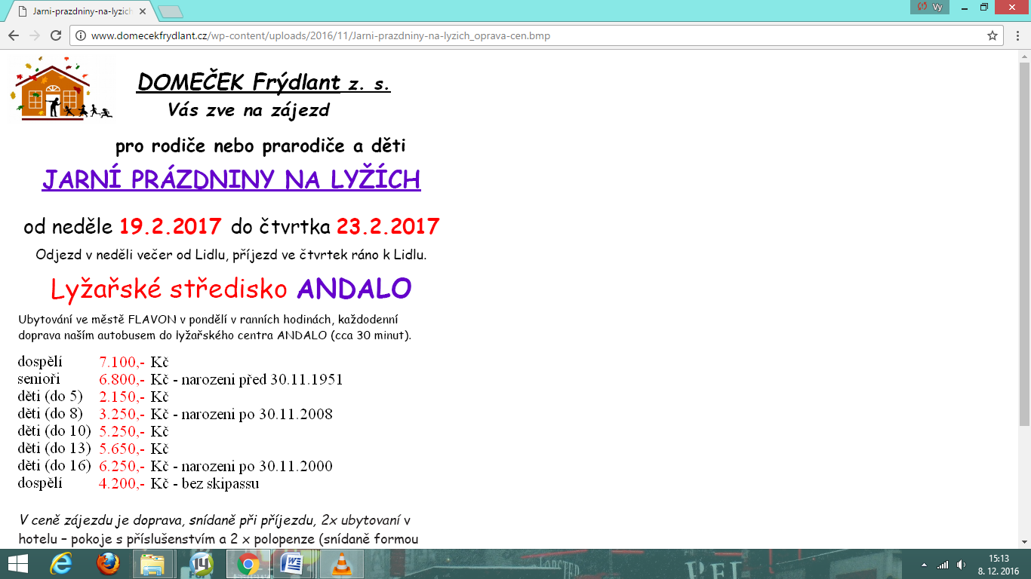**Domeček Frýdlant z.s.**

pořádá besedu

***(DRUHÁ ČÁST)***

***s cestovatelem ing. Petrem Hihlánem***

**Středa 15. listopadu 2017 v 17:30**

***v MAS FRÝDLANTSKO***

*(prostory bývalého klubu na náměstí)*

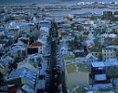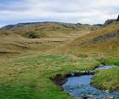**Vstupné 20 Kč**